Yowah Nut Opale

Yowah Nut Opale si trova anche a Queensland centrale (per esempio Yowah Nut 400 abitanti).
Per me è l’ Opale più affascinante !!!
La particolarità è !!!
Quest’ Opale compare come una rete sottile nella matrice rocciosa (Ironstone) e sorge bellissimi filigranati multicolori disegni (Yowah-Nut).

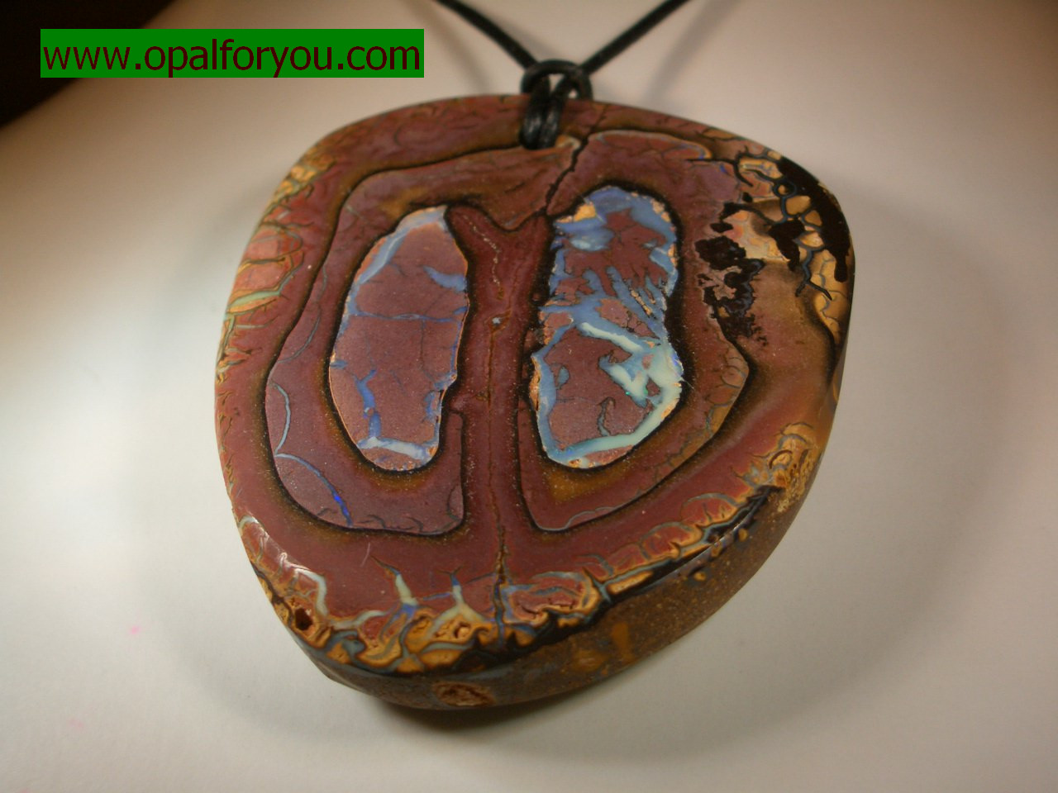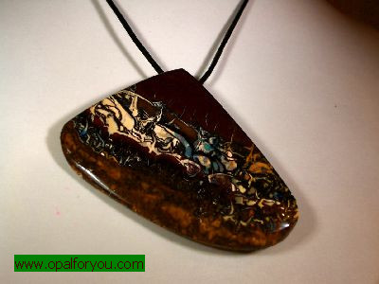

Opale Matrice

Quest’ Opale è imparentato con l’ Opale Boulder,
ma contiene meno Opale nobile.
Tuttavia è molto amato e desiderato a causa del fuoco multicolore.

